AVVERTIRE (frequenza: 34751)

Blumenthal-Rovere:
N-V-(N1)-(di, su N3) | subj#obj |  | #2
 | subj#comp-di |  | #32
 | subj#obj#comp-su |  | #33
 | subj#obj#comp-di |  | #6
N-V-N1-(Avv loc/in N3) | subj#obj#comp-in |  | #34
N-V-di Inf | subj#inf-di |  | #35
N-V-(N1)-di Inf | subj#obj#inf-di |  | #12
N-V-inf S | subj#inf-0 |  | #30
N-V-S | subj#fin-che |  | #1
 | subj#fin-come |  | #36
 | subj#fin-quanto |  | #37
N-V-(N1)-che/quanto S | subj#obj#fin-che |  | #5
N-V-N1-perché S cong | subj#obj#fin-perché |  | #38
N-si V -Aggpred | subj#cpred |  | #39

SC (Sabatini-Coletti):
• [sogg-v-arg] Percepire, sentire un dolore, un suono, un odore: a. un malessere
Subj#obj
• [sogg-v-arg-prep.arg] 1 Avvisare, informare qlcu. di qlco.: a. l'amico del ritardo; anche con il secondo arg. espresso da frase (introd. da di o che): a. l'amico di essere in ritardo, che il treno è in ritardo 2 estens. Consigliare, ammonire qlcu. di qlco., con il secondo arg. espresso da frase (introd. da di o che): ti avverto che non ti sopporto più
Subj#obj#comp-di
Subj#obj#inf-di
Subj#obj#fin-che
PAROLE
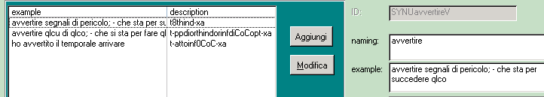


Subj#obj
Subj#fin-che
Subj#obj#comp-di
Subj#obj#fin-che
Subj#obj#inf-di
Subj#obj#inf-0

